MAPS種子教師 課堂實踐紀錄
年段 |  | 六年級 | 版本 | 康軒 | 課次名稱 |  | 第十課：狐假虎威
提問架構：
教學重點 | 暖身題 | 基礎題 | 挑戰題
閱讀理解 | ▲預習任務  一部曲~二部曲
觀點探究 |  | 賞析的分析 | 問題的討論:  - 江乙、昭奚恤是怎麼樣的人?  - 他們倆人的關係如何?  - 為什麼楚宣王不找本人問個清楚，卻要問他人昭奚恤的狀況?  - 江乙為何不直言昭奚恤狐假虎威一事，而是用顧事包裝他想說的內容?
文言文翻譯 | 暖身題三部曲  藉由全班性的引導，以鷸蚌相爭故事進行鷹架教學，讓孩子釐清翻譯的一些基本規則和注意事項 | 先找出原文的關鍵詞句，再進行翻譯 | 補充戰國策文言文的其他故事，讓孩子進行選擇題的回答

提問設計：
暖身 | 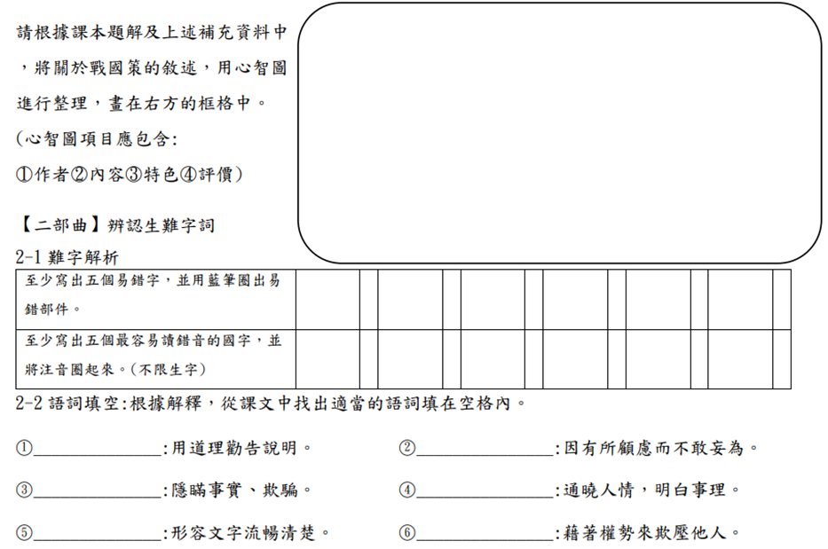  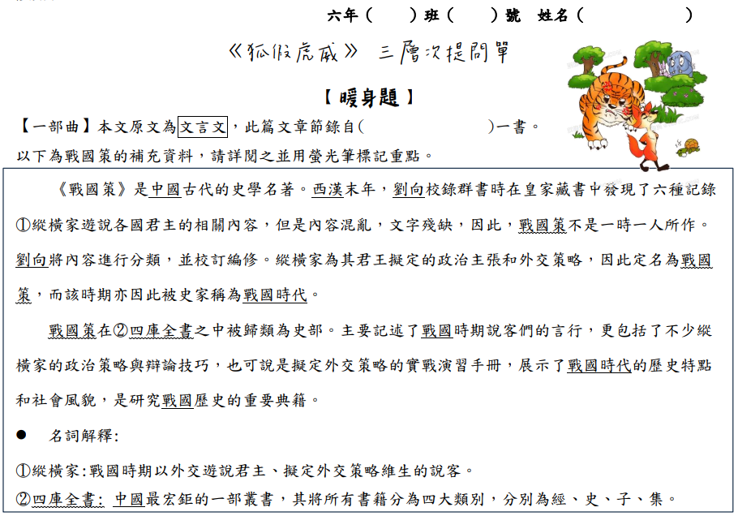  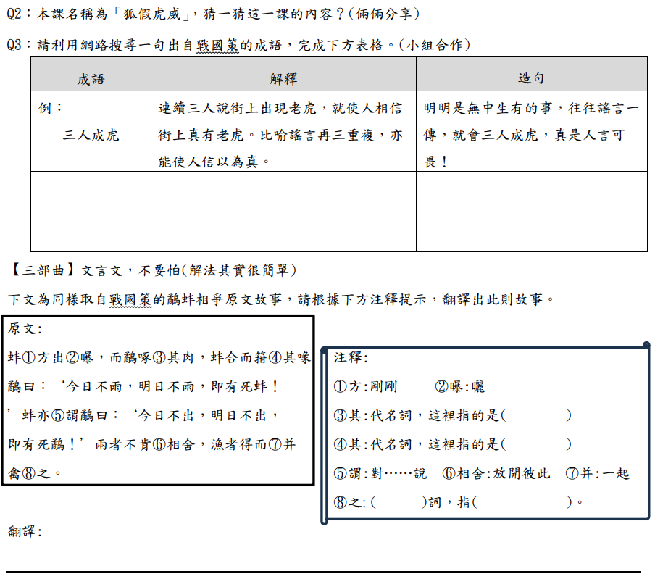
基礎 | 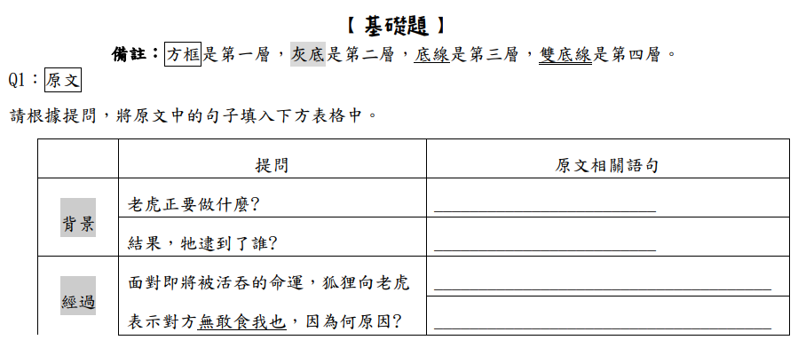  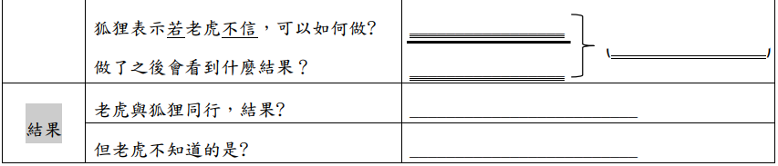  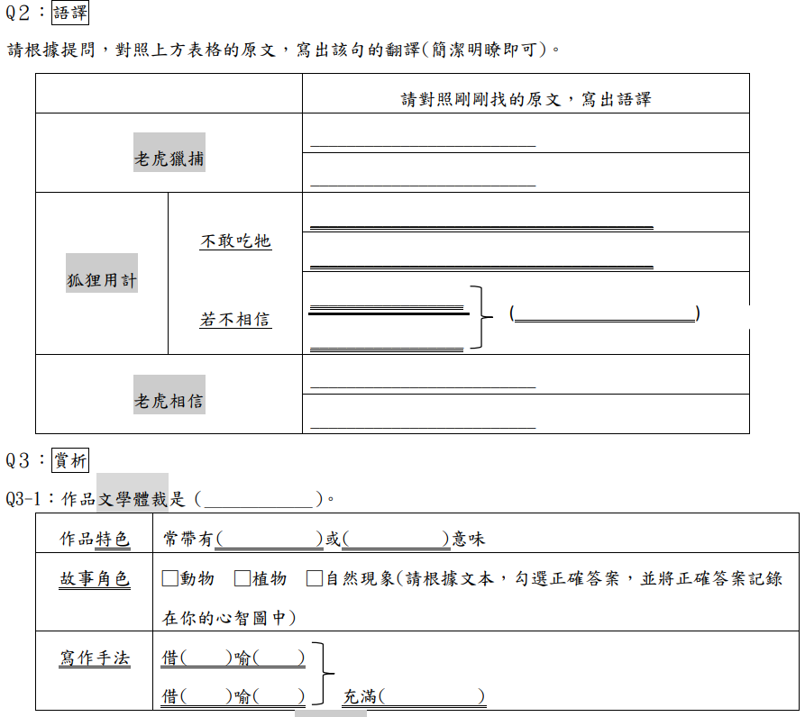  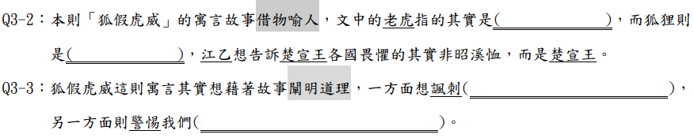
挑戰 | 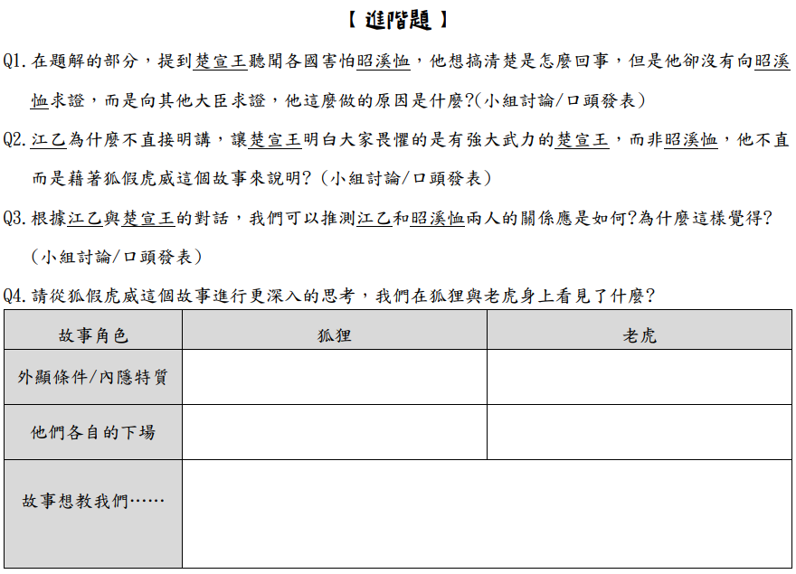  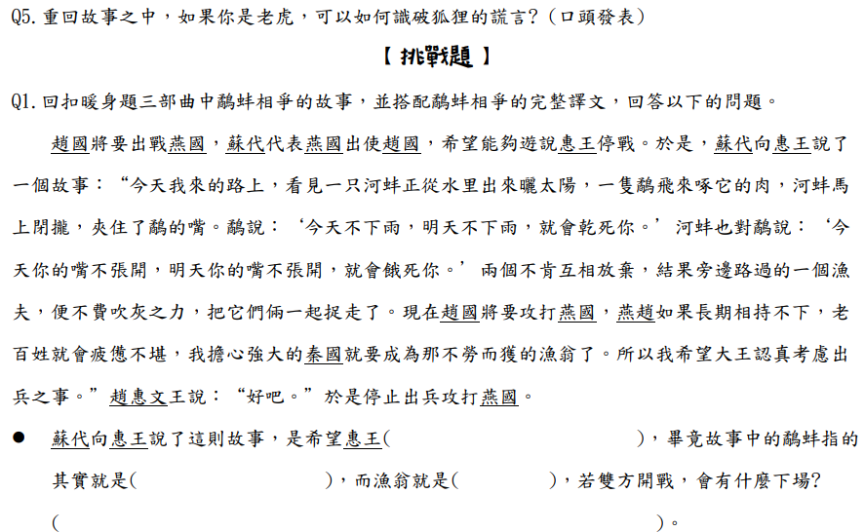  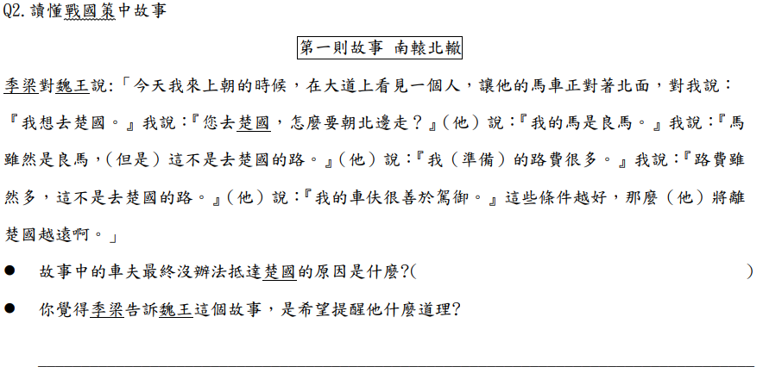  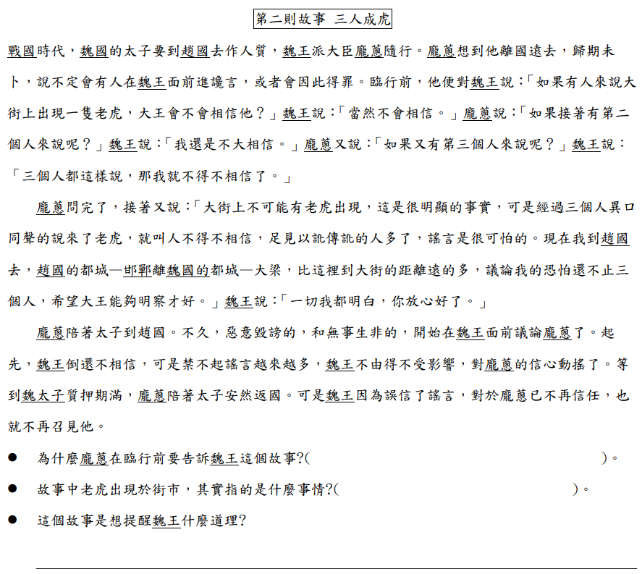
學生表現紀錄(提問單照片/課堂照片/學生作品照片)
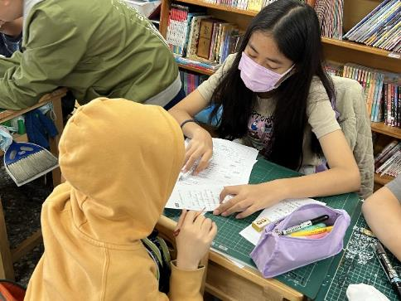 |  |  |  |  |  | 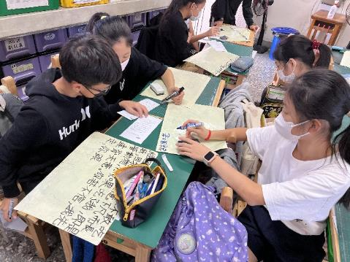
讓孩子試著靠注釋進行翻譯：  文言文對孩子而言比較陌生，所以老師用鷸蚌相爭當作鷹架，教孩子文言文的翻譯技巧。孩子們表示其實知道一些基本規則，翻譯其實不會很難。 |  |  |  |  |  | 小組共作，精益求精：  這組孩子語感相當好，他們在翻譯的過程中會不斷推敲字句，讓每一句的翻譯都能好好銜接，就如同在讀一篇文章。
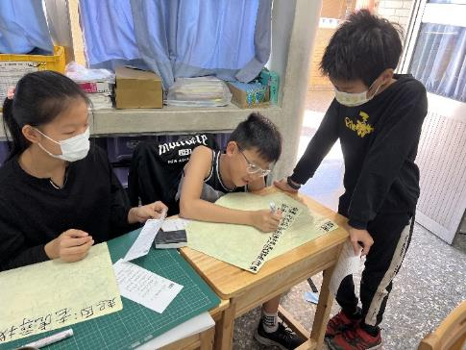 |  |  |  |  |  | 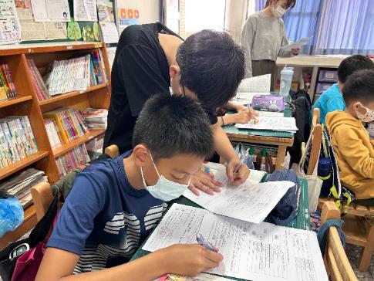
程度低下的孩子，這次也可以靠自己翻譯：  有了翻譯的基本規則，平常總是沒有自信的孩子也能以一己之力，完成文句的翻譯。 |  |  |  |  |  | 小組基礎題討論默契漸佳：  基礎題的難度隨著他們逐次的練習變得越來越容易，小組討論的速度也越來越快了。過去需要花一節多一點的時間，現在有時候20分鐘就可以討論完全部內容。
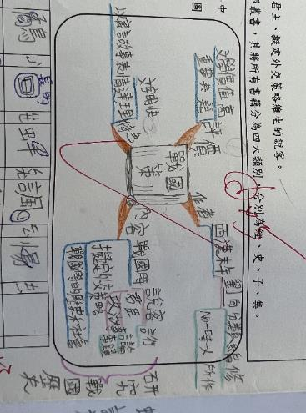 |  |  |  |  |  | 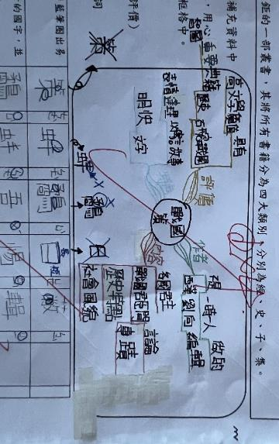
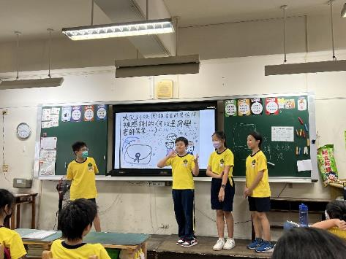  戰國策內容心智圖作品1：  因戰國策的相關內容在未來國高中也是重要的國學常識，因此老師進行資料補充，讓孩子整理關於這本書的重點。(這名孩子就抓到了重點，作者非一人) |  |  |  |  |  | 戰國策內容心智圖作品2：  該生的心智圖條理分明，且處處都是重點，一方面可以看出他抓重點的能力極佳，二來可以看出孩子畫心智圖的技巧爐火純青。
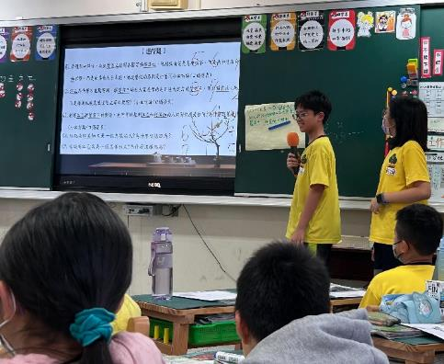 |  |  |  |  |  | 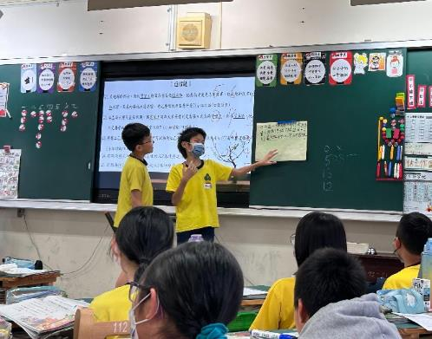
小組針對進階題的題問進行分享：  該組的題目是:江乙是一個怎麼樣的人?  他們組的回答相當有趣，他們覺得江乙是個很有心機的人，因為他故意在王的面前說別人壞話。說不定他不安好心，只是想要挑撥他們兩個人的關係。雖然有的組別有別的看法，但這更引出了更深的討論。 |  |  |  |  |  | 我眼中的昭奚恤  他們整組一至認為他就是一個仗勢欺人的人，自己沒有什麼實力，卻靠著楚宣王的武力，狐假虎威。這是老師問了孩子一個問題:我們怎麼知道昭奚恤狐假虎威，在文本中看見這樣的事例了嗎?(同時，老師也補充了更完整的故事，讓孩子深入思考)
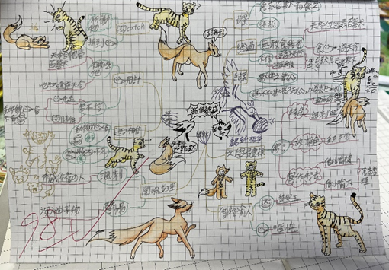
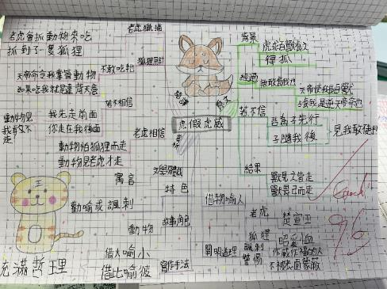
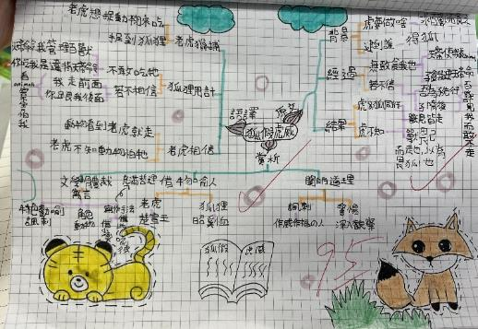
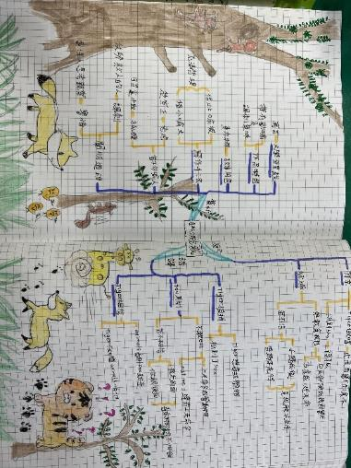

優秀作品：
經過多次的訓練，班上僅剩兩個孩子沒辦法靠著心智圖的問題引導，畫出自己的心智圖，其餘的同學皆能良好掌握心智圖的階層及繪圖的注意事項。上面的兩個優秀作品甚至是出自於班上在國語方面較低成就的孩子。
教師課堂省思
文言文曾經是我自己相當懼怕的內容，因為未知，所以恐懼。所以這一次我決定有最簡單的開場白，透過短短的語句，讓他們試著將之翻譯成白話文，並從中找到一些規律與規則，不意外的，那天的翻譯活動進行得異常順利，孩子甚至說這篇文章也太簡單，完全沒有任何難度。許多語感好的孩子甚至會帶領組員，將他們的語句雕得更通順，適時加油添醋，有幾組的翻譯甚至勝過課本給的翻譯。還記得上課時，有組孩子向我提出問題，它們問:「老師，如果這句翻譯成『老虎覺得狐狸的話是對的』好像不太順，可不可以翻譯成老虎覺得狐狸的話很有道理?」聽到這個提問的當下，我的那份感動是滿的，因為我知道他們有能力去思考將注釋轉換成翻譯需要有什麼樣的變化，而不是照單全收。那天回家作業的國習有翻譯的大題，很多人都說這是第一次不用看課本的翻譯，自己看著文言文的字，把翻譯寫出來。
針對這篇課文，我也希望可以透過這些故事，讓孩子試著去理解當時為什麼有這麼多說客，而他們說的這些故事又有什麼用意，進而了解當時的歷史背景與大環境。有這些基本背景當基底，孩子們更能深入思考這則故事背後想傳遞的訊息是什麼。某堂課我們進行了進階題的問題討論，其中一個問題引發了兩班人馬的討論，題目是江乙是個怎麼樣的人。一部分的孩子覺得江乙人很好，看到有人仗著楚宣王的勢力嚇唬他人，就想提醒大王要注意這個人；但有兩組孩子卻認為江乙是來著不善，他跟昭奚恤可能鬧不合，所以故意在大王面前說對方壞話。藉著他們提出的想法，我也和孩子討論了昭奚恤是否真如江乙所述，是個狐假虎威的人?還是這個故事描敘的內容並非真實呢?
寓言故事對孩子來說非常熟悉，文言文卻不然，這次的經驗讓孩子明白文言文並不可怕，可以試著多接觸不同的文本，培養自己在這方面的語感，這對未來國高中的學習會有很大的幫助。因此老師也會慢慢找尋和此故事有相似難度的文本，讓孩子多讀多練習。
張鈞評 112.12.06

